CAPITOLO 2. GLI ESITI DELL’INTEGRAZIONE NELLO SPAZIO URBANO. DATI SULLA SEGREGAZIONE RESIDENZIALE A NEW YORK CITY E NELLE METROPOLI AMERICANE

Introduzione: l’attualità dei problemi di segregazione
L’analisi del tema dell’integrazione dei gruppi etnici in relazione al contesto urbano ci porta ora a considerare il tema della segregazione residenziale. Nel fare ciò accogliamo il suggerimento di LaCecla che sottolinea come giova oggi riflettere su quella “policulturalità mal negoziata” che nelle nostre città appare la norma della compresenza di culture diverse e analizzare gli elementi dell’urbanità attuale che convertono la compresenza in segregazione, in ghettizzazione, in separazione (in Tosi, 1998, p.9).
L’analisi che condurremo in questo e nel prossimo capitolo mostrerà, in effetti, come il volto oscuro dei modelli d’integrazione emersi in ambito statunitense, siano essi il melting pot o il multiculturalismo, a livello dell’organizzazione urbana è una situazione che si risolve spesso nell’emarginazione del diverso e nella chiusura all’interno del proprio ethnic neighborhood. Del resto, la pubblicazione di una serie di studi recenti sul tema della segregazione etnica e di numerosi articoli della stampa nazionale in occasione del censimento del 2000 rivela l’attualità di questi problemi, che cominciarono ad essere studiati quasi un secolo fa nell’ambito della scuola di Chicago. Le forme e i processi di integrazione residenziale delle minoranze immigrate sono stati gli indici più frequentemente analizzati dalla sociologia urbana statunitense a partire dai primi anni del XX secolo per valutare il successo dell’integrazione generalmente intesa. Allora come adesso negli Stati Uniti l’analisi della mappa dell’insediamento etnico (the map of ethnic settlement) è stata considerata una delle più immediate vie d’accesso alle problematiche dell’integrazione sociale dei nuovi abitanti delle città (Ley, 1999).
Oggi i risultati delle indagini sugli spazi urbani residenziali generano voci sempre più insistenti che mettono in guardia contro il rischio che la società americana vada verso una progressiva e continua frantumazione in molte separate comunità etniche/razziali, in assenza di significative interazioni tra i diversi gruppi e di valori condivisi. Alcuni autori già parlano di “demographic balkanization” richiamando l’idea di una società non solo frammentata, ma anche percorsa da forti tensioni e conflittualità (Frey, 1995).
La segregazione si presenta oggi come un fenomeno che non riguarda più soltanto la storica frattura bianchi-neri, ma sempre più coinvolte sono anche le nuove minoranze prodotte dall’immigrazione post 1965, quali Latini e Asiatici, in un processo di proliferazione di segmentazioni spaziali e identitarie (Frey e Farley, 1996). Inoltre, questo fenomeno non riguarda più solo le central city, luogo tradizionale dei ghetti etnico/razziali, ma sempre più si estende anche ai sobborghi. Il risultato è che “il nuovo volto dell’America raccontato dal Censimento 2000 non è soltanto più bruno di pelle, più ispanico, più asiatico. E’ un sogno fratturato, campanilista, formato di villaggi nuovi, spuntati fuori dalle città dove i profughi dei ghetti vanno a piantare le bandiere della loro storia e del loro desiderio di vivere, appunto, da eguali, ma da separati” (Zucconi, 2001).
Non solo il tema della segregazione etnica urbana si rivela ancora attuale nel contesto statunitense dove a lungo è stato studiato, ma la nuova rilevanza assunta da questo tema anche in Europa, nel dibattito scientifico e nell’arena politica, è sintomatica di quel processo di “etnicizzazione” in atto dei problemi delle migrazioni di cui abbiamo parlato nella Parte I. Scrive appunto Rusconi (in Luciano, 1989, p.62) che pensare il problema immigrazione in una dimensione “etnica” anche in Italia implica “andare oltre gli episodi di razzismo sull’autobus, del pestaggio al mercato, o delle rivolte delle borgate contro gli zingari, per prestare invece attenzione agli spostamenti silenziosi, ma carichi di risentimento di gruppi di famiglie tra e nei quartieri, dove si instaura spontaneamente un tracciato etnico invalicabile”.

2.1 Definizione e misura della segregazione
Il concetto di segregazione è stato inizialmente concepito come strumento neutro per analizzare la differenziazione spaziale interna nelle città lungo le linee della classe sociale, del ciclo di vita e dell’etnia, senza implicare alcun riferimento ad azioni coercitive o alla libera scelta (Park, 1999). Tra le varie forme di “diversità” che caratterizzano i gruppi di popolazione interessati dai processi di segregazione, secondo molti autori, il fattore etnico-razziale è attualmente negli Stati Uniti, e sempre più anche in Europa, la linea principale lungo cui si attua la segregazione (Somma, 1991; Roseman et al., 1996).
Il concetto di segregazione viene inoltre oggi spesso associato con quello di marginalità (Burguière e Grew, 2001, p.1). Petsimeris (1995, p.142) a questo proposito definisce un gruppo sociale come segregato se non può beneficiare dell’insieme di valori del sistema sociale d’appartenenza. Tra questi valori due hanno una rilevanza geografica incontestabile: la posizione degli individui nel processo di produzione e la loro localizzazione residenziale. In realtà tra i due termini marginalità e segregazione vi è una differenza importante: la prima è, infatti, legata soprattutto ad una situazione di precarietà rispetto al sistema produttivo, mentre la seconda fa riferimento prima di tutto alla distribuzione spaziale della popolazione. Se è vero che queste due categorie spesso coincidono soprattutto in relazione alle popolazioni immigrate, l’analisi dei fattori di spiegazione della segregazione (Capitolo 3) metterà in luce che non è tuttavia sempre così.
Oltre alla distribuzione differenziata sul territorio, per cui alcune aree mostrano una sovrarappresentazione ed altre una sottorappresentazione di alcuni gruppi (Johnston et al., 1986), la segregazione presuppone la creazione di un confine reale o simbolico il cui mancato rispetto provoca un intervento spesso di tipo repressivo. La segregazione è dunque una forma di distanza sociale che si esprime nella separazione fisica, definisce i confini tra i gruppi e ne regola l’interazione.
Le analisi dei processi di segregazione etnica così definita si sono fin dal loro sviluppo avvalsi anche dell’uso di strumenti quantitativi. Il metodo quantitativo più diffuso per valutare il grado di integrazione spaziale di una comunità è l’indice di dissimilarità (ID) (Petsimeris: 1995; 1998). Esso rappresenta la percentuale di membri di un gruppo di popolazione che deve spostarsi in una diversa area residenziale al fine di ottenere un’eguale distribuzione della popolazione di tale gruppo nei sotto insiemi che costituiscono l’unità geografica in esame. L’indice di dissimilarità varia tra 0 e 100, dove 0 rappresenta la perfetta distribuzione e 100 la massima segregazione dei gruppi di popolazione considerati. Un valore di 60 o più è considerato molto alto: significa che il 60% o più dei membri di un gruppo dovrebbero spostarsi in un diverso census tract al fine di ottenere una distribuzione omogenea dei due gruppi (Lewis Mumford Center, 2001a). Un valore alto sull’indice di dissimilarità significa che i due gruppi tendono a vivere in aree diverse. Valori di 40 o 50 sono solitamente considerati un livello moderato di segregazione e valori di 30 o meno sono considerati abbastanza bassi (ibidem).
L’indice di dissimilarità, così come anche il concetto di segregazione, può avere un’interpretazione ambivalente: da una parte se rilevato durante il primo periodo di arrivo può essere considerato un segno positivo in quanto il nuovo arrivato viene sostenuto da una rete comunitaria preesistente che può costituire una risorsa (Zincone, 2001). Tuttavia, se registrato in relazione ad una comunità stabilmente insediata può essere il segno di una segregazione territoriale risultato di aperte discriminazioni, delle dinamiche del mercato immobiliare, di un’offerta ad hoc per gli immigrati, o di un comportamento volontario, ma non più semplicemente funzionale all’inserimento (si veda il Capitolo 3).
Sebbene l’indice di dissimilarità sia ancora lo strumento quantitativo più utilizzato negli Stati Uniti per valutare il fenomeno della segregazione etnica, e sarà anche l’indice che prenderemo principalmente in considerazione nel nostro studio, molti autori ne hanno messo in luce i limiti. In particolare, Massey e Denton (1988) ritengono che la complessità e la multidimensionalità del concetto di segregazione richiedano l’uso di più indici insieme ciascuno corrispondente ad un diverso aspetto della variazione spaziale.

2.2 Processi di segregazione nelle metropoli americane: i dati recenti
Dagli studi della scuola di Chicago ad oggi la “neighborhood integration” è rimasta un obiettivo della politica pubblica e un tema ampiamente discusso dall’opinione pubblica in quanto considerata come la prova dell’attualizzarsi dell’ideale americano di uguali opportunità per tutti. Tuttavia, i primi dati relativi al censimento del 2000 nelle città americane mostrano come, nonostante la crescente diversità etnica del paese a seguito di un’immigrazione forte ed eterogenea, le minoranze vivono oggi in aree più o ugualmente segregate rispetto al passato (Booth, 1998).
La Figura 4 sotto riportata considera l’andamento dei valori dell’indice di segregazione dal gruppo bianchi (Whites) per i neri (Blacks), gli ispanici (Hispanics) e gli Asiatici (Asians) e mostra come esso persiste oggi circa agli stessi livelli degli anni ’60.
Fig. 4 – Andamento della segregazione dal gruppo “Whites” negli anni considerati
Fonte: University of Albany, Lewis Mumford Center, <http://www.albany.edu/mumford/census>.
Ciò è confermato anche dalle analisi effettuate sulla base dei dati del censimento del 2000 in relazione a ciascun gruppo etnico/razziale (Lewis Mumford Center, 2001a). Qui emerge chiaramente che la segregazione tra bianchi e neri rimane molto alta nelle aree metropolitane con le più alte concentrazioni di popolazione nera. In queste aree non si osserva pressoché alcuna variazione nei livelli dell’indice di segregazione e di esposizione. Una significativa riduzione è riscontrabile solo nelle aree con una popolazione nera inferiore al 3%, aree marginali poiché meno di 400.000 neri vivono in tali circostanze. Lo stesso si può dire per il gruppo ispanici e asiatici. Anche in questi casi il livello di segregazione rispetto ai bianchi si è mantenuto pressoché costante, ad eccezione delle aree con percentuali ridotte di popolazione.
Sulla base di dati calcolati sulle medie nazionali a livello di area metropolitana, la Figura 5 mostra la composizione etnica/razziale tipica di un “neighborhood” nelle metropoli americane (indice di esposizione).
Fig. 5 – Diversità sperimentata nel quartiere tipico di ciascun gruppo etno/razziale
Fonte: University of Albany, Lewis Mumford Center, <http://www.albany.edu/mumford/census>.
E’ immediatamente evidente un forte contrasto tra la tipica esperienza residenziale del gruppo bianchi e quella di ciascun gruppo di minoranza. I bianchi risultano infatti vivere in quartieri fortemente isolati e con bassa rappresentazione di minoranze, mentre le minoranze sembrano vivere in aree più integrate. Il “tipico bianco” vive infatti in un quartiere che è per l’83 % bianco, per il 7,1% nero, per il 6,2% ispanico e per il 3,2% asiatico. L’esperienza delle minoranze è invece molto diversa. Il “tipico nero” vive in un quartiere che è per il 54% nero, per il 33.2% bianco, per il 9,4% ispanico e per il 2.6% asiatico. Il “tipico ispanico” poi vive in un quartiere che è per il 42,1% ispanico, per il 40% bianco, per il 13% nero, e per il 4,2% asiatico. Infine, il “tipico asiatico” vive in un quartiere che è per il 19,3 % asiatico, per il 58% bianco, per il 9,7% nero e per l’11,7% ispanico.
I dati qui brevemente considerati trovano conferma nell’analisi dettagliata di New York che ci apprestiamo a condurre nel paragrafo seguente. Pur considerando New York come caso emblematico per lo studio della tipica metropoli americana e dei processi che sta oggi attraversando, costante riferimento verrà fatto nel corso dell’analisi alla realtà particolare di Brooklyn, che ho avuto la possibilità di conoscere in modo più approfondito grazie al contatto diretto con persone impegnate nello studio dei fenomeni etnici in quel contesto specifico (si veda l’Introduzione). Ciò mi ha permesso di integrare le informazioni di tipo quantitativo sul tema della segregazione etnica a New York con informazioni di tipo qualitativo, meno rigorose ma ugualmente utili per caratterizzare il complesso panorama urbano americano e per individuare possibili spiegazioni ai problemi studiati.

2.3 Uno spazio multietnico rappresentativo: New York City
Tra tutte le metafore che sono state usate per caratterizzare l’ordine sociale urbano di New York una di quelle che ha avuto più risonanza recentemente è stata certamente quella di “global city” (Sassen, 1991). Tuttavia, alcuni autori sostengono che le caratteristiche peculiari di New York non siano tanto ascrivibili al nuovo ruolo che questa svolgerebbe nell’economia mondiale, quanto piuttosto alla sua funzione continua, e oggi in espansione, come ricettore di popolazioni da tutto il mondo (Logan, 2000, pag.160). In questo consisterebbe il carattere “ancora globale” (still global) di New York (ibidem).
A partire dagli anni ’90 le nuove e continue ondate migratorie (Fig.8) hanno alimentato un profondo cambiamento nella composizione etnica e razziale di New York. La componente “Non-Hispanic White” nella popolazione si è andata sempre più riducendo, mentre è andata aumentando notevolmente la proporzione costituita dalle nuove minoranze (Fig.6 e Fig.7).

Fig. 6 - Composizione etnica e razziale, New York City, 1990
Fonte: Lewis Mumford Center, 2001, <<http://www.albany.edu/mumford>>.

Fig. 7 - Composizione etnica e razziale, New York City, 2000
Fonte: Lewis Mumford Center, 2001, <<http://www.albany.edu/mumford>>.

Fig. 8 - Immigrati per area di provenienza, New York City, 1995-96
Fonte: The Newest New Yorkers 1995-1996, New York City Department of City Planning, 1999.
Tra le minoranze i “Non-Hispanic Black” erano fino agli anni ’90 il gruppo più numeroso, costituendo circa il 23% della popolazione di New York City. Nel 2000 tale gruppo è stato superato dagli “Hispanic” che costituiscono oggi il 25% della popolazione. Seguono invece a maggior distanza gli “Asian” che costituiscono nel 2000 circa il 10% della popolazione di New York.
La caratteristica principale di queste minoranze a partire dagli anni ’90 è l’eterogeneità dei paesi di provenienza. La crescita del gruppo “Non-Hispanic Black” è infatti ascrivibile principalmente agli immigrati provenienti dai Caraibi (Fig.8), che costituiscono oggi circa un sesto della popolazione di colore. Allo stesso modo, la crescita maggiore della popolazione ispanica è ascrivibile soprattutto ai dominicani, sebbene il maggiore gruppo ispanico sia rappresentato dai portoricani. Il più numeroso gruppo asiatico è rappresentato dai cinesi, ma anche indiani, coreani e filippini sono presenti in grande numero.
Questa pluralizzazione di gruppi etnici/razziali si è accompagnata in anni recenti ad una crescente stratificazione etnica e razziale nel mercato del lavoro e soprattutto nello spazio residenziale che mette in luce come la nozione di dualismo, che sembra caratterizzare la struttura sociale della città globale, si disintegra qui in una “pluralità di periferie” (Logan, 2000, p.164).
I valori dell’indice di dissimilarità per New York City per il 1990 rivelano infatti uno spazio residenziale scarsamente integrato dal punto di vista etnico e razziale (Tab. 9).

Tab. 9 – Indice di segregazione per alcuni gruppi etno/razziali, New York City, 1990
 | German | Irish | Italian | Russian | African-American | Afro-Caribbean | Puerto Rican | Domin. | Chinese | Indian | Korean
English | 24 | 30 | 41 | 49 | 83 | 85 | 77 | 88 | 70 | 67 | 72
German |  | 19 | 27 | 49 | 83 | 85 | 75 | 87 | 67 | 62 | 69
Irish |  |  | 26 | 51 | 83 | 84 | 73 | 86 | 66 | 62 | 68
Italian |  |  |  | 52 | 83 | 84 | 73 | 86 | 64 | 61 | 68
Russian |  |  |  |  | 84 | 83 | 78 | 88 | 62 | 65 | 66
African-American |  |  |  |  |  | 43 | 57 | 71 | 85 | 79 | 89
Afro-Caribbean |  |  |  |  |  |  | 67 | 75 | 84 | 76 | 89
Puerto Rican |  |  |  |  |  |  |  | 50 | 73 | 71 | 82
Dominican |  |  |  |  |  |  |  |  | 80 | 77 | 88
Chinese |  |  |  |  |  |  |  |  |  | 61 | 63
Indian |  |  |  |  |  |  |  |  |  |  | 66
Korean
Fonte: Lewis Mumford Center, <<http://www.albany.edu/mumford/census>>.

Questo fenomeno riguarda tanto le nuove minoranze etniche quanto i gruppi di origine europea che compongono la categoria “Non-Hispanic White” (Gimpel, 1999, p.283). Infatti, sebbene i livelli di segregazione tra i vecchi gruppi di origine europea (inglesi, tedeschi, irlandesi) siano abbastanza bassi, (ID = 30), gli italiani e i russi presentano livelli di segregazione maggiore nei confronti del gruppo Inglese (rispettivamente ID = 40 e ID = 50). Alba e Logan (1997) ritengono che questi livelli pur moderati di segregazione documentino la persistenza di rilevanti processi di identificazione su base etnica all’interno del gruppo maggioritario osservabili nella presenza, tipica del panorama urbano americano, dei quartieri etnici.
L’“ethnic neighborhood” è un luogo caratterizzato da una forte concentrazione dei membri di un gruppo (50.000-100.000 residenti etnici) e da un’infrastruttura istituzionale etnica (associazioni e scuole gestite dal gruppo) che fa sì che esso venga percepito dagli outsiders come avente un particolare carattere etnico (ibidem). Questo carattere si trova a sua volta riflesso nella tendenza degli abitanti del quartiere ad essere più etnici, a mantenere cioè caratteristiche comportamentali del gruppo, lingua e abitudini, e ad orientarsi socialmente verso il gruppo, ad esempio attraverso matrimoni endogami (Alba, 1990). Foner (2000) nota come nel 1990 il 27% degli Italo Americani viveva ancora in quartieri in cui rappresentavano il gruppo etnico predominante e dove la lingua originaria è parlata in famiglia ad un livello sopra la media della regione.
I livelli di segregazione tra bianchi e gruppi etnici non europei sono però molto più rilevanti. L’indice di segregazione per la popolazione afro-americana ha raggiunto il valore estremo di 80 nel 1960. Solo la minoranza portoricana, tra la popolazione di origine ispanica, a quella data aveva raggiunto un tale grado di segregazione. Tali valori sono ulteriormente aumentati negli anni ’90 e sono sempre meno sintomo di situazioni patologiche specifiche, quali il classico “black ghetto”. Infatti anche afro-caraibici e dominicani a New York hanno indici di segregazione di quasi 90 in relazione ai bianchi. Anche il valore dell’indice di segregazione tra la popolazione asiatica e i bianchi è alto, intorno a 65.
Molti autori sottolineano come l’enfasi posta dalla letteratura classica sull’opposizione bianchi-minoranze non riesce più oggi a rendere conto del grado in cui ciascuna minoranza percepisce se stessa come diversa, stabilisce confini intorno a sé e occupa uno spazio distinto.
Oggi infatti le varie minoranze etniche prodotte dalle nuove immigrazione risultano sempre più segregate anche tra loro. In particolare la segregazione tra neri e dominicani raggiunge il valore di 71. Inoltre tutti i gruppi asiatici sono fortemente segregati rispetto a afro-americani e ispanici (valori superiori a 70) (Tab.9).
Significativi livelli di segregazione sono individuabili anche all’interno delle principali minoranze. All’interno della minoranza nera l’indice di segregazione tra afro-americani e caraibici raggiunge il valore di 43; tra gli ispanici, l’indice di segregazione tra portoricani e dominicani è di 50; infine per ciascuno dei principali gruppi etnici asiatici, quali cinesi, indiani e coreani, l’indice di segregazione è superiore al valore di 60.
Le distinte identità etniche e nazionali dei nuovi gruppi immigrati sono dunque preservate e riflesse in modo chiaro nello spazio in un processo di continua creazione di enclave etniche. Nuove enclave etniche sono le Chinatowns che si sono recentemente sviluppate a Brooklyn e nel Queen; i Dominicani hanno creato una città nella città a Washington Heights; Brighton Beach a Brooklyn costituisce la più grande concentrazione al mondo di immigrati russi; il centro di Brooklyn (Flatbush, East Flatbush) è sede di una delle più grandi comunità caraibiche (si veda l’“appendice cartografica” in fondo al capitolo).
Le diverse comunità etniche di cui risulta così composto il territorio urbano di New York implicano spesso anche differenze nelle risorse economiche e sociali. Non solo i gruppi etnici tendono a vivere separati, ma gli spazi in cui vivono presentano spesso significative differenze relative alla qualità dell’ambiente in cui vivono, intesa come possibilità di accesso a servizi migliori, presenza di opportunità di lavoro, bassi tassi di criminalità, scuole migliori.
Utilizzando il reddito medio riferito al census tract dove i diversi gruppi sono concentrati come indicatore della neighbourhood quality, alcuni autori hanno infatti individuato importanti differenze tra i diversi gruppi etnici e all’interno di essi (Tab.10). Il gruppo etnico Non-Hispanic White, che ha redditi mediamente più alti di quelli degli altri gruppi, vive anche in quartieri in cui il reddito medio è più alto. Gli Asian vivono in aree relativamente più povere, ma il gruppo Non-Hispanic Black e gli Hispanic sono di gran lunga quelli che si trovano a vivere negli ambienti peggiori. Si può anche individuare una chiara gerarchia all’interno di ciascun gruppo. I gruppi di origine (ancestry) inglese vivono in quartieri che presentano una differenza di 5000$ nel reddito medio rispetto ai gruppi di origini italiane. Portoricani e dominicani vivono entrambi in quartieri al di sotto della media del gruppo ispanici. Infine, nel gruppo asiatici le aree abitate dagli indiani e dai coreani risultano nettamente migliori rispetto a quelle abitate dai cinesi.

Tab. 10 – Reddito medio del “census tract” dove in media ogni gruppo etnico vive e valori attesi per un “affluent urban native” appartenente a ciascun gruppo, New York City, 1990.
 | Valore medio ($) | Valore atteso ($)
Non-Hispanic white | 47,700 | 53,800
English | 51,700 | 54,900
German | 49,600 | 54,200
Irish | 48,200 | 52,900
Italian | 46,400 | 53,200
Russian | 51,600 | 56,900
Non-Hispanic black | 28,400 | 38,300
Hispanic | 27,500 | 45,400
Puerto Rican | 24,800 | 43,900
Dominican | 22,800 | 44,700
Asian | 39,600 | 48,000
Chinese | 35,900 | 47,400
Indian | 41,600 | 47,200
Korean | 42,000 | 51,300
Fonte: Logan, 2000, p.180
La domanda che sorge constatando queste differenze nella qualità dello spazio occupato dai diversi gruppi è se esse rappresentano propriamente “effetti etnici o razziali” o se invece siano un semplice riflesso delle posizioni occupate dai diversi gruppi nella gerarchia socio-economica.
Un modo per tentare di rispondere a questa domanda può essere quello di calcolare il valore atteso del reddito medio legato all’area di residenza per i membri dei diversi gruppi con una configurazione di tratti sociali rappresentanti un tipico “affluent urban native” (Logan, 2000, p.181) (Tab.10). Da un lato, da questa analisi le differenze all’interno di ciascun gruppo risultano notevolmente ridimensionate. Ciò significa che sebbene portoricani e dominicani, o cinesi e coreani, o inglesi e russi, vivano in zone distinte (come indicato dall’indice di segregazione), tuttavia essi vivono in aree sostanzialmente uguali, se uguali sono reddito, educazione e altre caratteristiche personali. D’altro lato, rilevanti disuguaglianze sembrano persistere tra i quattro maggiori gruppi etnici indipendentemente dalle caratteristiche socio-economiche individuali (Logan, 2000, p.182).
Gli attori sociali si trovano dunque a competere sia come individui che come membri di gruppi etnici o razziali e le risorse di cui dispongono ad entrambi i livelli (i loro tratti individuali e la posizione collettiva del gruppo di appartenenza) influenzano il risultato. All’interno di ciascun gruppo il livello di educazione, l’abilità linguistica, l’esperienza di lavoro influenzano le opportunità economiche e residenziali agendo come forma secondaria di segregazione. Rimane tuttavia evidente e rilevante una gerarchia tra gruppi etnici che influenza le diverse aree in cui si attua l’integrazione indipendentemente dalle caratteristiche individuali (Somma, 1991).

2.4 Conflitti etnici a Brooklyn: spazi etnici, spazi politici e pratiche urbanistiche discriminatorie.
I trend sopra analizzati tendono sempre più ad accompagnarsi ad una realtà dove il conflitto etnico è una forma frequente di interazione nelle relazioni interetniche (Johnson e Oliver, 1994). Dalla fine degli anni ’80 New York City è infatti non solo emblema della metropoli multietnica per eccellenza, ma è diventata anche il simbolo delle tensioni razziali e della violenza della nazione.
Negli anni ’90 i quartieri neri di Bedford Stuyvesant, Brownsville, Harlem e South Bronx sono stati sostituiti in quanto simboli del fallimento delle relazioni etniche/razziali da quartieri bianchi o inter-razziali (Waters, 1996). Sempre più frequenti sono infatti a New York gli scontri tra minoranze (Kasinitz, 1992). A difesa e in nome della propria identità etnica molti gruppi da una parte si oppongono apertamente a quella che essi individuano come la cultura dominante e dall’altra entrano in conflitto con gli altri gruppi minoritari. Anche Krase (1996) nel caso specifico di Brooklyn sottolinea come le trasformazioni demografiche si sono accompagnate negli ultimi dieci anni ad una progressiva trasformazione della competizione interetnica, sempre presente nella storia della città, in forme nuove di conflitto inter-etnico. Segni e anticipazioni evidenti di questo cambiamento si possono individuare nei due incidenti che hanno sconvolto Brooklyn negli anni ’90, e che tanto peso hanno ancora oggi nella memoria della gente del posto. La realtà demografica e sociale dei quartieri in cui gli incidenti sono avvenuti e le dinamiche ad essi connesse possono essere considerati caratteristici delle relazioni etniche in molti contesti urbani americani.
Il primo incidente è avvenuto nel quartiere di Bensonhurst, dove un giovane nero (Hawkins) è stato ucciso dai membri di una street gang che difendevano il loro spazio (DeSantis, 1991). Bensonhurst è un tipico quartiere italo-americano ancora oggi identificabile dalle mappe del censimento del 1950. Nelle comunità italiane nel passato le agenzie immobiliari sono state vendute o affittate attraverso networks interfamiliari o interpersonali. Anche come conseguenza di ciò molte aree abbandonate da italo-americani sono state poi occupate da immigrati italiani, facendole così sembrare ancora più italiane di quanto fossero precedentemente.
Come risultato di questo processo di conservazione dell’omogeneità etnica del quartiere fino ad anni recenti a Brooklyn l’interazione residenziale tra gli italiani e le altre minoranze etniche non-europee è stata molto ridotta. Solo in pochi casi progetti di edilizia pubblica con una larga proporzione di non-bianchi sono stati costruiti dentro o vicino le comunità italiane. Comunque anche in questo caso la natura di tali progetti edilizi e lo stigma di cui i gruppi non bianchi erano portatori li ha isolati dai loro vicini (Krase, 1996, p.174). Significativamente l’incidente di cui qui ci occupiamo è avvenuto vicino ad una scuola pubblica superiore caratterizzata da un ampio numero di iscritti appartenenti alla minoranza nera integrati dieci anni prima contro l’opposizione della comunità (ibidem).
Alle tensioni prodotte dai progetti di integrazione forzata di minoranze deboli in aree fortemente omogenee si deve aggiungere poi la forte pressione che si è creata sulle limitate possibilità abitative in queste “comunità desiderate” con la crescita dell’immigrazione soprattutto di lingua spagnola. (Krase, 1996, p.173). Queste aree hanno visto inoltre indebolirsi la loro identità etnica per la fuoriuscita in anni recenti di un gran numero di giovani famiglie che hanno abbandonato la città per i sobborghi. Di fronte ai nuovi elementi di minaccia il gruppo italo-americano ha finito per trasformare i quartieri etnici in “defensible enclaves”, irrigidendo i confini identitari e costituendo corpi difensivi. Questa reazione ha aumentato ironicamente la probabilità di competizione e conflitto con la minoranza afro-americana e caraibica, che è invece stata involontariamente ghettizzata, e che si è trovata ad invadere territori altri di fronte al crescere della loro popolazione, o per cercare migliori abitazioni (Krase, 1996).
Dinamiche simili a quelle analizzate sembrano poter essere individuate anche per l’altro caso considerato, che ha coinvolto un altro gruppo caratterizzato, forse più del gruppo italo-americano, da una forte identità etnica che si esprime attraverso “defensible enclaves”. Il secondo incidente ha visto uno studente ebreo (Rosembaum) venir ucciso da un gruppo di neri durante quello che qualcuno ha chiamato un “pogrom” nel ghetto degli ebrei ortodossi di Crown Heights (Smith, 1993). Gli ebrei ortodossi Hasidim rifugiati dalla persecuzione nazista hanno cominciato ad insediarsi in Crown Heights durante gli anni ’50. Anche qui come nel caso degli italo-americani nel 1990 questi ebrei ortodossi rappresentavano ancora i soli bianchi residenti in Crown Heights. Come molti italiani, anche gli ebrei ortodossi hanno una cultura che li lega in modo evidente a posti/spazi particolari. Essi devono essere in una distanza percorribile a piedi dal loro tempio o sinagoga e hanno bisogno di cibi e di servizi specializzati (Krase, 1996, p.176). Perciò essi vivono a Crown Heights come in una sorta di ghetto volontario dove l’identità etnica è dichiarata in modo forte e visibile, dove cioè ognuno “wears their roots on their heads” (Smith, 1993, p.34).
Anche qui la pressione delle nuove migrazioni ha fatto sì che queste aree venissero progressivamente circondate da popolazioni nere o ispaniche. La nuova vicinanza ha reso più evidenti le grandi disuguaglianze nello status socioeconomico tra gli Ebrei e le altre minoranze e le contraddizioni legate al fatto che gli Ebrei tendono a presentarsi come vittime nella società americana, ma rappresentano una parte sostanziale della middle class proprio nei ghetti neri (Smith, 1993). La nuova vicinanza ha anche qui accentuato le strutture difensive. Nella maggior parte di queste aree sono state create pattuglie “etniche” di sorveglianza dei confini. Il risultato è che le linee di appartenenza risultano così nettamente tracciate che ad ogni momento sembrano pronte a scattare e ad esplodere (ibidem).
In conclusione, secondo Krase (1996) i diversi gruppi etnici/razziali qui considerati sono stati spinti ad un’interazione residenziale negativa da una serie di fattori socio-politici, vecchi e nuovi, che hanno contribuito a strutturare le identità etniche in termini forti ed esclusivi. In particolare, Krase mette in relazione gli incidenti di Brooklyn al funzionamento di un “system of ethnic politics”, che opera sin dall’inizio del ventesimo secolo attraverso pratiche di gerrymandering (Krase e LaCerra, 1991). Questo sistema è responsabile dell’assenza di neri in Bensonhurst, come dell’assenza di bianchi in Bedford- Stuyvesant, cioè della creazione di quartieri etnicamente o razzialmente omogenei. A questa realtà politica contribuisce un sistema di stanziamenti pubblici distribuiti secondo criteri etnici. Alcune sovvenzioni dette “sovvenzioni etniche” sono pay-off politici ad organizzazioni politiche etniche.
Il sistema analizzato di “ethnic politics” è stato poi affiancato nella storia di Brooklyn, da un sistema di pratiche urbanistiche discriminatorie messe in atto da soggetti privati e pubblici che hanno contribuito a trasformare il quartiere in una realtà etnicamente segregata in modo evidente. In questo contesto anche l’enfasi sull’identità etnica che ha caratterizzato la svolta multiculturalista negli anni ’80 e ’90 ha accresciuto la probabilità che la competizione sociale assumesse anche una dimensione etnica (Krase, 1996, p.180). Infine anche le recenti trasformazioni macroeconomiche sembrano costituire una variabile rilevante nel contesto in cui si operano le scelte e i processi di segregazione e di integrazione.
Bush e Mulligs (1996) evidenziano come questa immagine di uno spazio sociale in cui i confini tra i quartieri che lo compongono sono rigidamente definiti in base alla razza e all’etnia e in cui ogni neighborhood può essere caratterizzato in base al gruppo che è dominante emerge chiaramente anche dall’analisi della letteratura su Brooklyn. La maggior parte delle opere classiche su questo quartiere (Snyder-Grenier, 1996; Rieder, 1985; Sleeper, 1990) si focalizza infatti sull’una o l’altra comunità etnica, o sulle dinamiche di reazione (spesso conflittuali o di chiusura) di una comunità di fronte all’entrata di un nuovo gruppo di popolazione. I diversi quartieri etnici si caratterizzano come territori contesi in cui i gruppi etnici di origine europea competono con le nuove minoranze prodotte dall’immigrazione (DeSena, 1990; Rieder, 1985). Difficile è trovare in queste opere uno studio approfondito delle intergroup relations, delle relazioni tra i diversi gruppi etnici e razziali, che vada al di là del ristretto ambito di comunità, per avviare un più ampio discorso sulla differenza e sul modo in cui è gestita. Anche la letteratura sembra dunque rimandare l’immagine di una “balkanized populace with little sense of public-mindedness and a narrow obsession with one’s constituency and identity” (West, in Smith, 1993, p.20).
APPENDICE CARTOGRAFICA AL CAPITOLO 2
Enclave etniche a New York

Le mappe sotto considerate sono state elaborate sulla base di dati raccolti dal New York City Department of City Planning (1997), riguardanti gli immigranti entrati a New York tra il 1990 e il 1994. Si sono prese in considerazione in particolare alcune delle nazionalità più importanti tra i primi dieci paesi fonti di immigrazione a New York City e si è analizzata la loro distribuzione sul territorio di New York City in generale (mappe contrassegnate con la lettera “a”), e nello specifico a Brooklyn (mappe contrassegnate con la lettera “b”).
A questi dati abbiamo poi accompagnato in nota una descrizione della composizione etnica/razziale ottenuta dai dati del censimento del 1990 (New York City Department of City Planning, 1992) delle aree specifiche di Brooklyn in cui ciascun gruppo risulta concentrato.
Questa analisi congiunta delle aree in cui gli immigrati a New York City sono andati maggiormente concentrandosi negli anni 1990-1994 e della composizione etnica dominante in tali aree sembra confermare che nel panorama urbano americano i gruppi tendono a formare enclave etniche/razziali tendenzialmente omogenee. Dalle mappe sotto riportate emerge inoltre una gerarchia etnica/razziale che si riflette negli spazi regolando la vicinanza/lontananza tra gruppi insediati nello stesso territorio. In base a questa gerarchia i gruppi di immigrati di origine asiatica occupano aree che tendono a sovrapporsi o comunque a confinare con aree prevalentemente occupate da gruppi immigrati di origine europea o al massimo con gruppi di origine ispanica. Gli immigrati dai Caraibi di lingua francese tendono invece ad essere relegati nelle aree ghetto occupate dagli afro-americani e tendono più facilmente a confinare con aree in cui gli ispanici sono presenti in numero rilevate.
Mappa 1 (a)
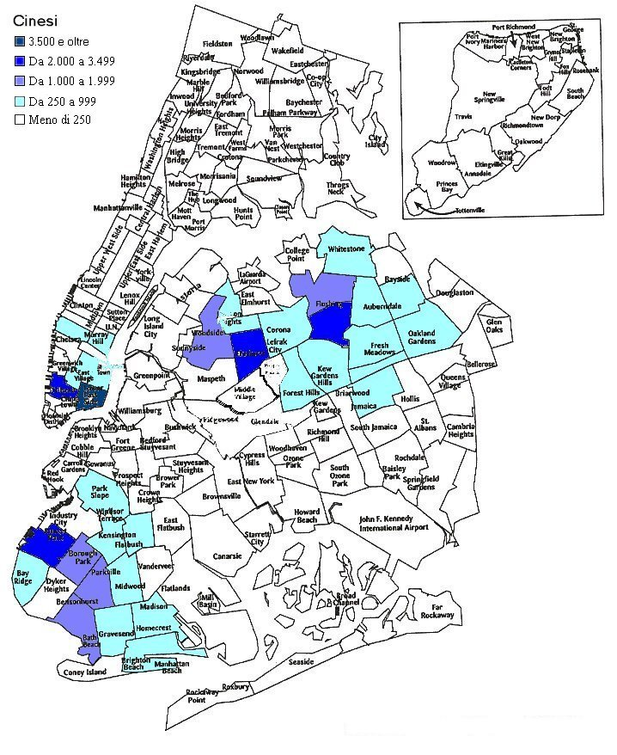

I 58.800 cinesi che sono arrivati a New York tra il 1990 e il 1994 si sono stabiliti per il 35% a Manhattan, nell’area di Chinatown, per il 34% nel Queens e per il 26% a Brooklyn nell’area di Sunset Park e dintorni.
Mappa 1 (b)
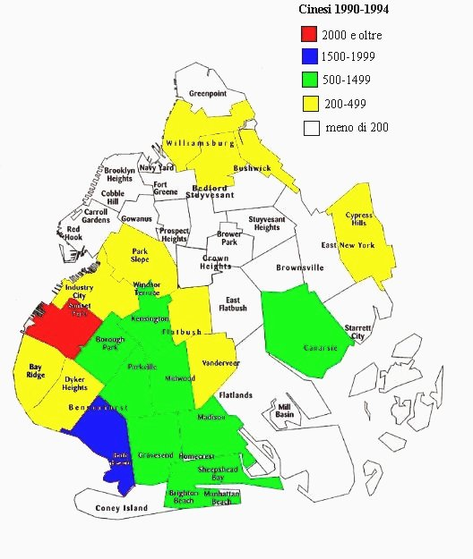

Osservando in particolare le aree di Brooklyn in cui gli immigrati cinesi risultano concentrati emerge chiaramente come gli spazi occupati dai cinesi risultano in gran parte sovrapporsi o incunearsi tra gli spazi occupati dagli immigrati numerosi provenienti dell’Ex Unione Sovietica (Mappa 2a e 2b). Considerando anche la composizione etnica/razziale delle aree di Brooklyn in cui questo gruppo è insediato (Sunset Park, Bath Beach, Borough Park) emerge come si tratti di aree dominate principalmente da gruppi di origine europea (New York City Department of City Planning, 1992).
Mappa 2 (a)

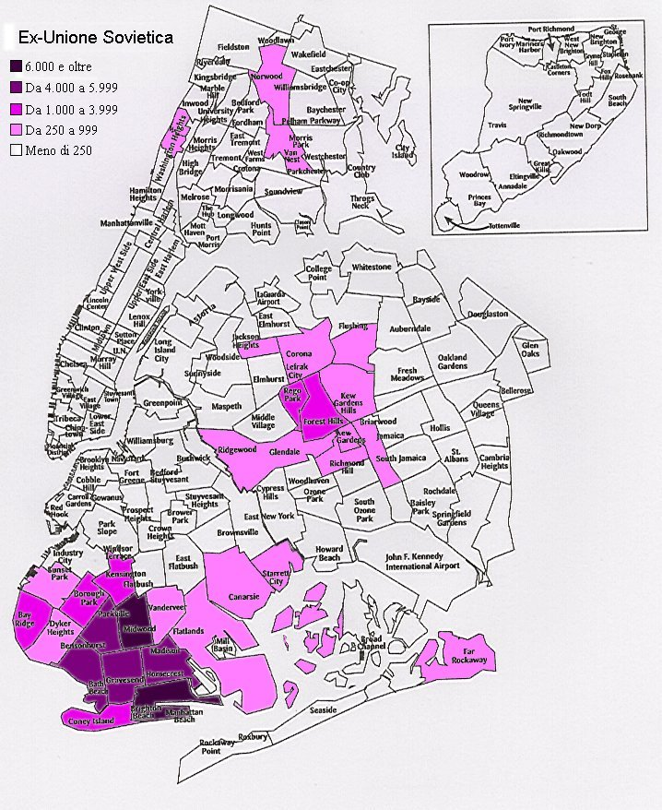

Ben il 75% dei 66.300 immigrati provenienti dall’Ex Unione Sovietica giunti a New York tra il 1990 e il 1994 si sono insediati nel parte sud-ovest di Brooklyn.
Mappa 2 (b)
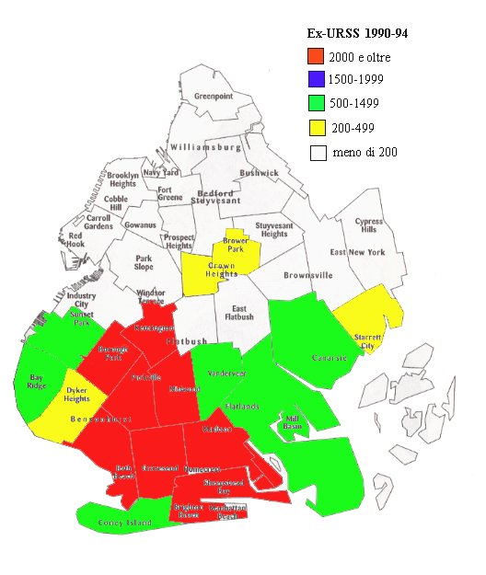

Qui sono venuti ad occupare principalmente le aree di Gravesend-Homecrest, Sheepshead Bay-Brighton Beach. Aree dominate da una larga maggioranza di White non Hispanic (80%) e da una percentuale attorno al 13% di persone di Russian/Ukrainian ancestry (New York City Department of City Planning, 1992).

Mappa 3 (a)
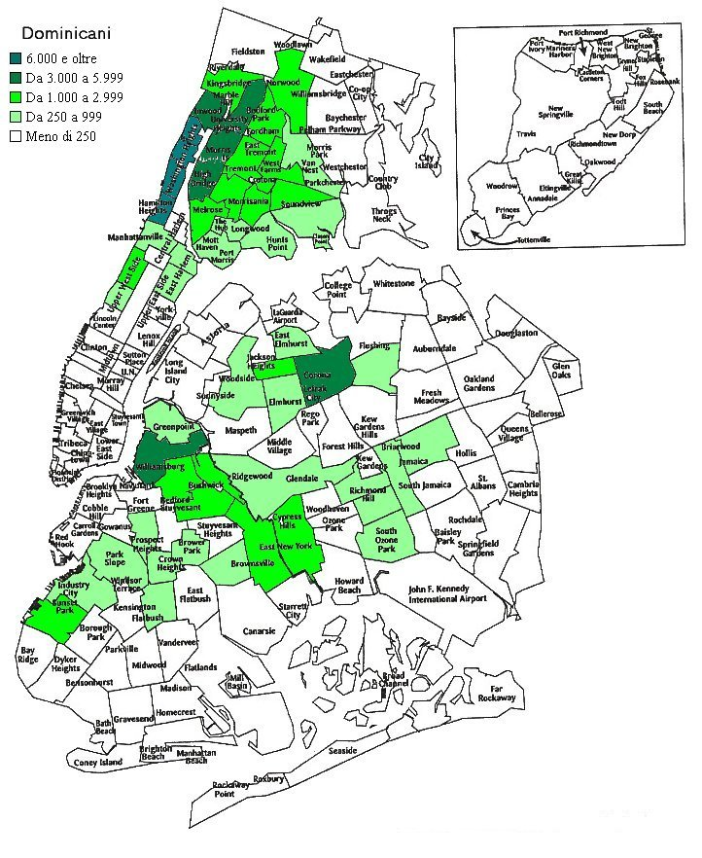
Nel periodo 1990-94 il 41% dei 110.000 immigrati provenienti dalla Repubblica Dominicana si è insediato nella parte settentrionale di Manhattan, il 28% nel Bronx, il 18% a Brooklyn, e il 14% nel Queens. Guardando a New York City in generale i dominicani risultano dunque largamente concentrati nelle zone di Harlem e Bronx, aree fino a pochi anni fa tipicamente nere.

Mappa 3 (b)
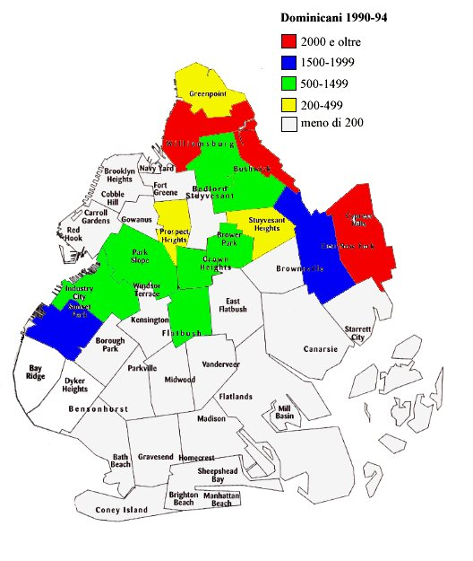

Significativa è poi la composizione etnica dei quartieri di Brooklyn in cui i dominicani risultano maggiormente concentrati (Williamsburg e Cipress Hill). Nei dati del censimento del 1990 Williamsburg risultava già composto da un 43,6% di Ispanici (oltre che da un 46% di White, 7% di Black e da altre minoranze). Cipress Hill nei dati del censimento del 1990 risultava per il 48% Black e per il 39% Hispanic (New York City Department of City Planning, 1992).
Mappa 4 (a)
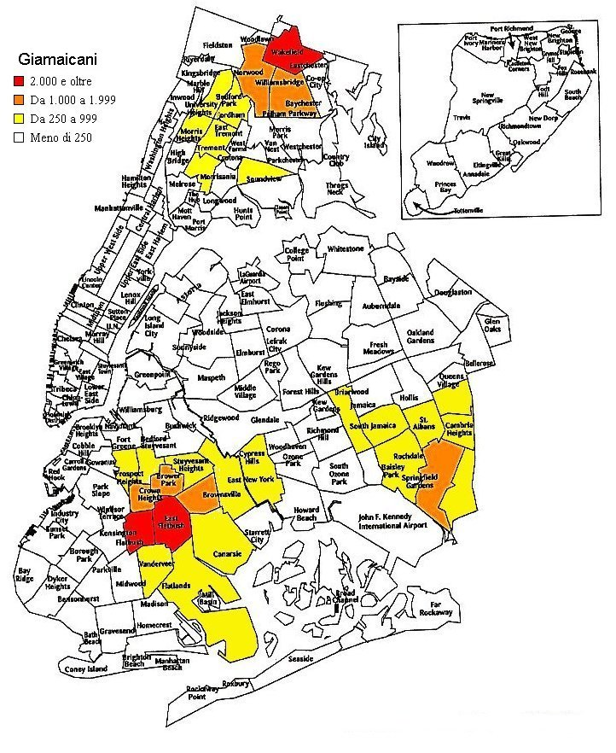

Il gruppo più ampio di immigrati provenienti dai Caraibi non ispanici a New York è rappresentato dai giamaicani. Dei 32.900 giamaicani giunti a New York tra il 1990 e il 1994 il 44% si è insediato a Brooklyn.
Mappa 4 (b)
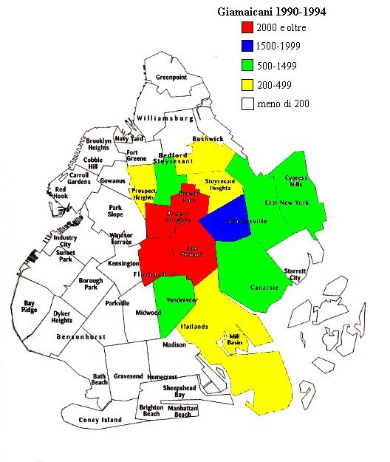
Qui gli immigrati giamaicani sono andati a formare le proprie isole etniche in quartieri chiaramente caratterizzati in senso razziale (Flatbush, East Flathbush, Crown Heights, Brownsville).
Nel 1990 East Flathbush risultava composto per il 40% da Black, per il 14% da Hispanic e per il 38% da White.
Flatbush risultava formato per ben l’ 88% da Black e Crown Heights nel 1990 risultava composto per l’83%di Black, per il 10% di Hispanic, e solo per il 5% da White Nonhispanic.
Anche la composizione di Brownsville rivela il suo carattere di classico ghetto nero essendo formato per l’81% di Black e per il 17% da Hispanic.
In queste stesse aree ghetto di Brooklyn sono poi largamente concentrate anche altri gruppi di immigrati provenienti dai “Caraibi non-ispanici”, classificati dal censimento come Black (Mappa 5/ Mappa 6).

Mappa 5

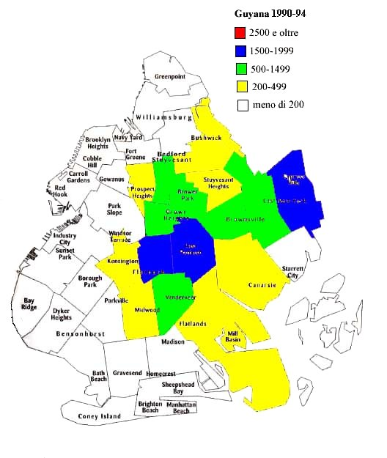

Il 42,6% dei 30.800 immigrati provenienti dalla Guyana nel periodo 1990-94 si sono insediati a Brooklyn.
Mappa 6
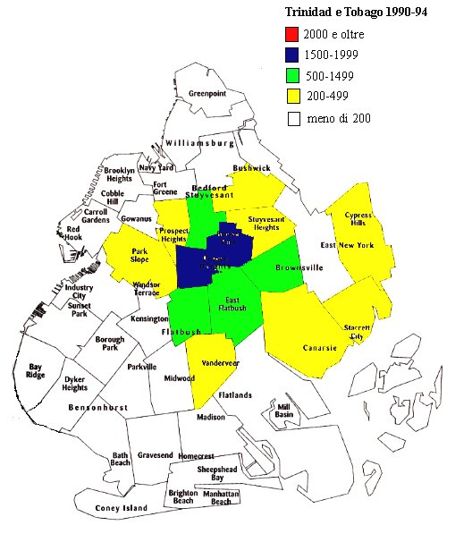

Il 62% dei 15.900 immigrati proveniente da Trinidad e Tobago negli anni considerati si è insediato a Brooklyn.

Si vedano a proposito gli articoli di Friedman, 2001, Chen, 2001, Cohn, 2001, Belsie, 2001, Armas, 2001, Fields, 2001, Mathabane, 2001 comparsi in occasione della pubblicazione dei risultati del Census 2000 in alcuni dei più importanti giornali nazionali nord americani.
Per una critica all’uso di questa metafora si veda: Ellis e Wright, 1998.
Si veda in particolare il numero monografico di: Urban Studies, 1998, vol.35: 3, intitolato: “International Migration and Ethnic Segregation. Impacts on Urban Areas”.
La formula per calcolare l’indice di dissimilarità è: $$\text{ID}=1/2\sum_{i=1}^{n}{[x_{i}−z_{i}]⋅\text{100}}$$ Dove x_{i} rappresenta la percentuale del gruppo etnico x nell’area i-esima; z_{i} la percentuale del gruppo etnico z nell’area i-esima; n il numero di aree considerate (Petsimeris, 1998, p.465).
Il census tract è la più piccola suddivisione territoriale statistica di una contea comprendente tra 2.500 e 8.000 persone, inizialmente definito in modo tale da essere omogeneo rispetto alle caratteristiche socioeconomiche della popolazione (U.S. Census Bureau, http://www.census.gov).
Questi autori individuano cinque dimensioni soggiacenti il costrutto globale della segregazione residenziale: evenness, exposure, concentration, centralization, e clustering. I membri di una minoranza etnica possono essere distribuiti in modo da essere sovrarappresentati in alcune aree e sottorappresentati in altre, in tal modo variando nella caratteristica dell’omogeneità (evenness). I membri di un gruppo etnico possono anche essere distribuiti in tal modo che la loro esposizione ai membri del gruppo di maggioranza è limitata (exposure). Possono essere spazialmente concentrati in un’area molto ridotta, occupando uno spazio fisico minore rispetto ai membri del gruppo di maggioranza (concentration). Possono essere spazialmente centralizzati, raccolti intorno al centro città e occupare una posizione più centrale del resto della popolazione (centralization). Infine, le aree di insediamento di minoranze etniche possono essere fortemente aggregate in modo da formare una larga enclave, o essere ampiamente sparpagliate nella città (clustering). Ciascuna di queste dimensioni secondo gli autori necessita di un metodo quantitativo di misurazione (Massey e Denton, 1988). In realtà nel contesto americano l’unica altra misura di segregazione utilizzata è l’indice di esposizione (p*) che si riferisce alla composizione etnica/razziale del census tract dove i membri di un gruppo in media vivono. L’indice di esposizione varia tra 0 e 100, dove un valore maggiore indica che i membri del gruppo in media vivono in un’area con una più alta percentuale di persone dell’altro gruppo. Esso è influenzato dalle dimensioni del gruppo.
Le informazioni sulla segregazione tra gruppi etnico/razziali ricavabili dai dati del Census 2000, per quanto ancora incomplete al momento della stesura della presente ricerca, sembrano sostanzialmente confermare i valori dell’indice di segregazione qui riportati.
Oggi meno di un quarto di ogni gruppo etnico di origini europee è costituito da membri della prima o seconda generazione (Logan, 2000, p.168).
I valori attesi calcolati riguardano un maschio di età tra i 25 e i 64 anni sposato e che vive nella “central city”. “Affluent” è qui inteso nel senso di soggetto che possiede una casa di proprietà, ha un’educazione di livello superiore, e ha un reddito superiore a 100.000 $. “Native” significa che il soggetto considerato è nato negli Stati Uniti e parla solo inglese in famiglia.
Nel corso del XX secolo il borough di Brooklyn è passato dall’avere una maggioranza del 96% di White Non-Hispanic all’avere una minoranza del 40% di White Non-Hispanic.
Mrs J.Pastore, direttrice di uno dei centri dell’AMICO (American Italian Coalition of Organizations) a Brooklyn riferisce a proposito: “The Italian-American community of Bensonhurst used to be a very homeogeneus, solid comunity, with no infiltration from other ethnic groups. The inflow of new immigrants starting from the 70s along with the outflow of many new generations italian-americans towards the suburbs created a new situation”. “The infiltration of new ethnic groups that came to occupy the spaces left behind created new tensions in the fragmenting italian community”.
Gli ebrei Hasidim sono all’interno della famiglia degli ebrei ortodossi quelli che più si attengono alle tradizioni nel loro stile di vita. Attraverso l’abbigliamento, il linguaggio, la dieta alimentare, l’endogamia rimarcano il confine con il resto della società moderna. Essi combinano l’ortodossia (insieme di credenze e pratiche religiose) con l’ortoprassia (rigorosa interpretazione della halacha, la legge ebraica) per mostrare il loro costituirsi come comunità a parte (Manning, 1989, pp.61-91).
Broglio elettorale basato su una suddivisione delle circoscrizioni elettorali tale da favorire un candidato o un partito collegati ad un particolare gruppo etnico (Krase e La Cerra, 1991).
Prof. Krase racconta infatti che “While on the board of the directors of AMICO, I helped Italian American groups learn how to effectively deal with public and private bureaucracies providing social services, rather than relying only on traditional bases of support”. “In the field one quickly discovers that public funds are distributed along ethnic lines. Some grants are called ethnic grants...Service contracts that are political pay-off to ethnically based political organizations”. “In this system ethnic organizations fear that if the wrong group gets into power there might be retribution against them, and favoritism toward competitors”.
“The system of ethnic and racial inequality includes many institutional arrangements such as in real estate and education which while not created by the white public at large, they are sustained through ideological support” (Dott.ssa Bush).
Secondo prof. Krase: “De-industrialization of the labor force in New York City during the 80s has given rise to greater competition for scarcer resources”. “Blue collar industries in the city have been particularly hard hit....Many occupation in these industries were dominated by white working-class groups, especially Italian Americans”. Come risultato di tali trasformazioni: “Immigrants are no longer welcomed to join the American Dream but some communities have been criminalized and depicted as lazy, the cause of our troubles and beyond the scope of our concerns” (Dott.ssa Bush).

